

**DEPARTAMENTO DE NUTRICIÓN HUMANA**

**PRÁCTICA DE NUTRICIÓN PÚBLICA**

**CARACTERIZACIÓN**

**MERCADO CAMPESINO DE SIBATÉ (5 MARZO DEL 2017)**

**ELABORADO POR**

Luisa Fernanda Macías Pereira

Yenny Viviana Ortiz Linares

Gloria Stefany Rodríguez Carreño

Daniel Felipe Rodríguez Villamil

Laura Alexandra Torres Villamil

**Municipio de Sibaté**

**2017**

**INTRODUCCIÓN**

Mercados campesinos es una actividad que lleva realizándose hace más de 8 años en el Municipio de Sibaté, como iniciativa de apoyo al campesino productor. Actualmente se realiza cada dos meses completando 6 versiones del Mercado Campesino Municipal durante el año, en el cual se ofrece una oportunidad de trabajo a diferentes productores del Municipio y productores de municipios cercanos.

Para el día 5 de Marzo de 2017, la Secretaría de Agricultura de Municipio de Sibaté por medio de la Jefatura de Desarrollo Económico a cargo del Señor Carlos Humberto Cruz, realizó la segunda jornada de Mercados Campesinos, “Del Campo a su Mesa Sibaté Merca”, donde participaron alrededor de 40 productores, en los que se hicieron presentes entre ellos dos municipios invitados; Mesitas del Colegio y Arbeláez.

Alterno a esta actividad se desarrolló la Reciclatón por parte de la jefatura de Medio Ambiente, en donde los habitantes del municipio tuvieron la oportunidad de llevar su reciclaje y recibir a cambio bonos para ser utilizados en los mismos mercados campesinos. A su vez, el Instituto para la Recreación y el Deporte estuvo presente apoyando el evento con actividades, donde se llevó a cabo la tradicional jornada de zumba que se realiza todos los domingos en el parque principal del municipio, en donde los sibateños pudieron participar del evento activamente.

A continuación, se encontrará la información obtenida por los estudiantes de la práctica de Nutrición Pública de la Universidad Nacional a través del diligenciamiento de un formato de caracterización planteado por los practicantes. Por medio de este, se quería lograr adquirir cierto tipo de información que permita caracterizar el proceso de mercados campesino en municipio y a los productores que participan en ellos desde el tipo y uso de sus cultivos hasta aspectos relacionados con su economía y percepción sobre la iniciativa de realización del evento como tal dentro del Municipio.

**OBJETIVOS**

**Objetivo general**

Realizar la caracterización del Mercado Campesino de Sibaté con el fin de mejorar la base de organización, estructura y funcionamiento del mismo, a través del conocimiento de los distintos productores que participan en este espacio.

**Objetivos específicos**

* Elaborar un instrumento adecuado y confiable para la recopilación de información obtenida de cada uno de los productores que participa de las jornadas de mercados campesinos.
* Consolidar los datos registrados en el instrumento con el fin de poder identificar y establecer las proporciones de cada uno de los ítems evaluados dentro del mismo formato.
* Analizar en su totalidad los resultados obtenidos del formato para así mismo encontrar aspectos relevantes que pueden mejorar la eficiencia del Mercado Campesino en su próxima versión.

**METODOLOGÍA**

En un primer momento, se revisaron los resultados de la caracterización de mercados campesinos llevada a cabo por los practicantes de Nutrición Pública de la Universidad Nacional durante el periodo 2016 - II. Posteriormente y con el objetivo de realizar una caracterización de mercados un poco más completa y confiable, se procedió a elaborar una ficha de caracterización contando con algunos insumos planteados y aplicados por Corredor Tecnológico Agroindustrial en otros Mercados Campesinos de municipios cercanos.

La ficha mencionada anteriormente fue socializada el día 2 Marzo, en el salón de Concejo de la Alcaldía de Sibaté, donde se realizó el Comité de Seguridad Alimentaria y Nutricional para su revisión y aprobación por parte de diferentes entes, con el fin de aplicar dicho instrumento, durante la jornada de Mercados Campesinos que iba a tener lugar el día 5 de marzo del 2017 en el municipio de Sibaté (Ilustración 1).

|  |
| --- |
| **Ilustración 1. Socialización de nueva ficha de caracterización de mercados campesinos durante el Comité de SAN.** |
|  |

La ficha de caracterización consta tres aspectos principalmente, los cuales abarcan datos personales, información del productor y su experiencia frente a los mercados campesinos (Ilustración 2). A continuación, se especifican cuáles fueron los parámetros involucrados en cada uno de los aspectos mencionados anteriormente:

* **Datos personales:** Este aspecto incluye datos generales sobre el productor como lo son: su nombre completo, edad, número telefónico, lugar de procedencia, nivel de escolaridad, si presenta afiliación a algún ente prestador de salud y la constitución de su núcleo familiar.
* **Información del productor:** Los ítems indagados dentro de este aspecto son los relacionados con los productos ofrecidos durante la jornada de mercados campesinos y sus respectivas cantidades y precios. Además, se cuestionaba sobre si existía alguna dificultad en particular en la producción de los mismos, asimismo, se indagaba sobre la actividad principal del productor (actividades domésticas, siembra, alimentación o cuidado de animales), si había o no autoconsumo de los productos ofrecidos por parte de los mismos productores.

Otros aspectos relevantes estuvieron relacionados con sus ingresos económicos, e incluso si en los últimos 5 años ha tenido que recurrir a entidades bancarias para la solicitud de créditos para respaldar la producción y otros indagan sobre los conocimientos que tenían los productores sobre el manejo adecuado de alimentos transformados y residuos sólidos.

* **Experiencia frente a mercados campesinos:** La experiencia frente a los mercados campesinos tiene como fin conocer la percepción de los productores en cuanto a la iniciativa de este evento dentro del Municipio de Sibaté, las dificultades que pueden presentarse en el desplazamiento, la calificación de la presentación de sus productos y la principal dificultad al momento de comercializar. De igual forma, se añadía la información correspondiente a la venta de productos.

|  |
| --- |
| **Ilustración 2. Ficha de caracterización de mercados campesinos Sibaté 2017** |
|  |

|  |  |
| --- | --- |
| **Ilustración 3. Implementación de ficha para caracterización de mercados campesinos.** | **Ilustración 4. Carpas dispuestas para la instalación de productores.** |
|  |  |
| **Ilustración 5. Consumidores** | **Ilustración 6. Venta de preparaciones.** |
|  |  |
| **Ilustración 7. Instalación de puestos.** | **Ilustración 8. Jefe de desarrollo económico.** |
|  |  |

**RESULTADOS Y ANÁLISIS DE RESULTADOS**

Los resultados a continuación expuestos son el trabajo de recolección de información por parte de los practicantes de Nutrición Pública en el municipio de Sibaté, partiendo de la colaboración del Señor Carlos Humberto Cruz, Jefe de Desarrollo Económico quien nos permitió participar dentro del evento diligenciando la ficha correspondiente a cada productor.

Se contó con una muestra de 23 productores participantes del mercado campesino realizado el 5 de marzo del 2017, a los cuales se registró en totalidad la información contenida en la ficha de caracterización. (Ilustración 2)

En primer lugar, se encontró que dentro de la organización del Mercado Campesino, los productores fueron distribuidos en 12 carpas distintas, las cuales estaban dispuestas en el Parque Principal del Municipio frente a la alcaldía.

En segundo lugar se observó que los 4 principales productos ofrecidos en el mercado fueron comida, postres, productos cárnicos y productos frescos como frutas, hortalizas y tubérculos.

|  |  |
| --- | --- |
| **Ilustración 9. Preparaciones ofrecidas durante la jornada.** | **Ilustración 10. Postres** |
|  |  |
| **Ilustración 11. Productos cárnicos** | **Ilustración 12. Productos frescos** |
|  |  |

Dentro del Análisis encontrado por cada uno de los ítems evaluados se analizaron y tabularon de la siguiente forma en donde cabe resaltar los siguientes resultados:

**Gráfica 1. Porcentaje de asistencia de productores según su oferta de productos**

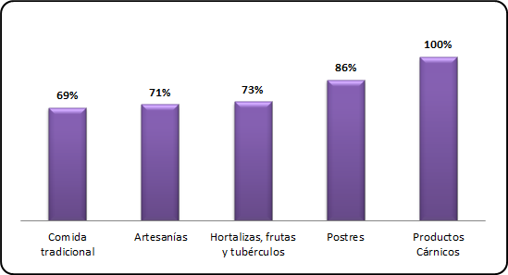

A través de la Gráfica 1 se puede observar que la categoría que cumplió con la asistencia completa fue la de productos cárnicos ya que 4 de 4 productores registrados, asistieron al mercado campesino representando esto un 100% de asistencia. Seguido a estos encontramos a los productores de postres, donde 12 asistieron de 14 registrados representando el 86%. En el caso de los productores de Hortalizas, frutas y tubérculos, se habían registrado 11 productores asistiendo 8, representando el 73%. En el caso de los productores de artesanías 5 de 7 registrados asistieron al mercado representando un 71% de asistencia. Sin embargo dentro de la categoría de menor asistencia encontramos la que corresponde a comida tradicional ya que asistieron 9 de 13 productores registrados representando un 69% de su asistencia. Cabe resaltar, que para este mercado campesino hubo un promedio total de asistencia del 79% de los productores registrados previamente a la realización del evento.

Posteriormente al recopilar y graficar los datos obtenidos de 23 productores encuestados, se encontró que 10 de ellos son productores de alimentos y 13 de ellos ofrecen productos transformados o alimentos preparados.

**Gráfica 2. Participación de productores según su edad**

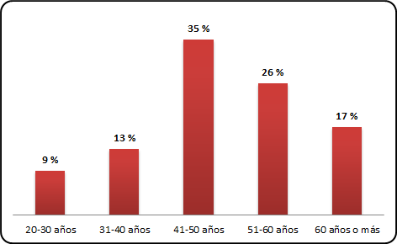

Al observar la Gráfica 2 se encuentra que los productores que mayoritariamente participan en el Mercado Campesino tienen edades entre los 41 años y los 60 años, siendo un 35% productores con edades entre los 41 y 50 años y un 26% los productores con edades entre los 51 y 60 años. No obstante, en el mercado campesino se observa la participación de productores de múltiples edades, desde los 20 años hasta más de 60 años representando un rango que oscila entre el 9% y 17%.

**Gráfica 3. Territorios presentes en el mercado campesino**

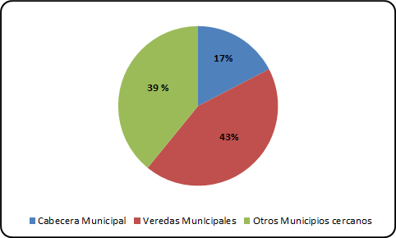

De la gráfica 3 podemos denotar como el 43% de los productores encuestados, representan la mayor participación del evento los cuales provienen de múltiples veredas del Municipio como lo son: El Perico, Romeral, Bradamonte, Usabá, El peñón, San Rafael, Alto charco, Las delicias entre otros. Seguido a esto un 39% de los encuestados, provienen de otros municipios como lo son: Pasca, Soacha, Mesitas del Colegio, Gachalá entre otros. Y por último un 17% de los encuestados provienen de la cabecera municipal siendo residentes de barrios como: Pablo Neruda, La inmaculada, San José, El Carmen, San Martín entre otros. Esto indica que la participación de los productores del municipio de Sibaté es mayor en comparación con productores de municipios o departamentos externos, y de ellos en su mayoría son residentes en el área rural y no urbana.

**Gráfica 4. Participación de los productores según su lugar de procedencia.**

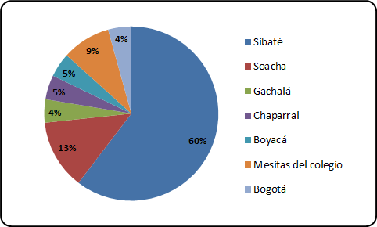

A través de la Gráfica 4, se observa que la mayoría de los productores son locales representando un 60% de los encuestados, seguido de un 13% procedente del Municipio de Soacha y un 9% de los encuestados son procedentes del Municipio de Mesitas del Colegio. Por otro lado, los porcentajes más bajos de participación corresponden a los productores de Chaparral, Boyacá. Bogotá y Gachalá. Esto indica que hay una buena presencia y participación de productores propios del municipio, pero que de otros municipios también que asisten al evento consideran que el mercado campesino de Sibaté es una buena oportunidad de trabajo para ellos.

**Gráfica 5. Participación de los productores según su nivel de escolaridad**

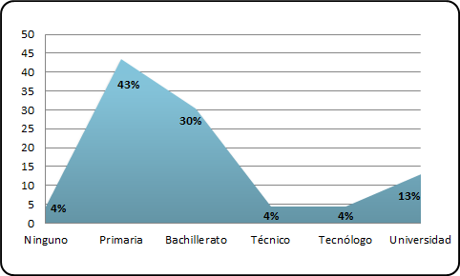

Al preguntar a los productores asistentes su nivel de escolaridad, se encontró que en su mayoría cuentan con un nivel de escolaridad de Primaria y Bachillerato representando un 43,5 % y un 30,4%, respectivamente. Otros niveles como la Educación Superior representan un 13% de los encuestados y el nivel Técnico o Tecnólogo se encuentran ambos con un porcentaje de participación del 4,3% de los encuestados. Estos datos se pueden deber a dos situaciones en específico, la primera a que no pudieron seguir con sus estudios por falta de dinero para la matrícula, manutención o transporte, y la segunda por una falta de interés por continuar estudiando, aunque la opción más viable es la primera según lo indigado en el mercado campesino.

**Gráfica 6. Núcleo familiar**

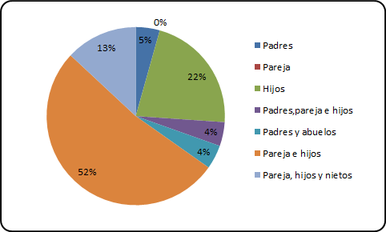

Al examinar la Gráfica 6 se encontró que dentro del núcleo familiar de todos los encuestados un 52% de ellos viven con su pareja e hijos, un 22% vive únicamente con sus hijos y un 13% vive con su pareja, sus hijos y sus nietos. Los rubros de menor porcentaje de participación son: El vivir únicamente con los padres (5%), vivir con los padres de la pareja y los hijos (4%) o vivir con los padres y los abuelos (4%). Igualmente, la categoría que indicaba solo vivir con la pareja obtuvo un porcentaje de participación del 0%, esto indica que en general todos los productores tienen un núcleo familiar grande y que sus gastos por ende son elevados para poder mantener a sus familias.

**→ Para el caso específico de los 10 productores de alimentos los resultados obtenidos son los siguientes:**

**Gráfica 7. Forma de tenencia de la tierra**

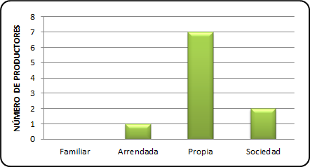

Los resultados de la Gráfica 7 muestran que en cuanto a la forma de tenencia de la tierra, los encuestados refieren que en su mayoría (7) tienen tierras propias ya sea porque hayan sido compradas o sean herencia, seguido de 2 productores que indicaron manejar una sociedad para la tenencia de la tierra con un dueño y 1 productor trabaja en tierra arrendada. Algo para resaltar es que de los encuestados ninguno refirió trabajar en tierras familiares. Esto indica que la mayor parte de los productores no deben responder a otro por sus tierras y son más independientes, ya que los que manejan sociedades o pagan un arriendo por permanecer en esas tierras dependen de segundas personas y deben darle una parte de sus ingresos al otro para seguir trabajando.

**Gráfica 8. Extensión de cultivo de los productores**

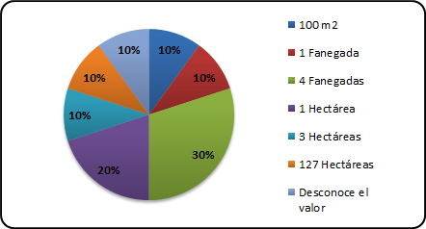

Al analizar la información obtenida de la Gráfica 8, se deduce que la extensión de cultivo que manejan los productores es variable, ya que depende del producto que están ofreciendo, por ejemplo, en el caso de la apicultura el productor refiere que su cultivo ocupa un espacio de 100 m2, mientras que un productor que ofrece Trucha Arcoíris menciona que la extensión de su criadero es de 127 Hectáreas. La mayor parte de los productores cultivan en un espacio de 4 Fanegadas, lo que representa un 30% de los productores encuestados, seguido de 20% correspondiente a productores que manejan una extensión de cultivo de 1 Hectárea.

**Gráfica 9. Tipo de cultivo trabajado por los productores**

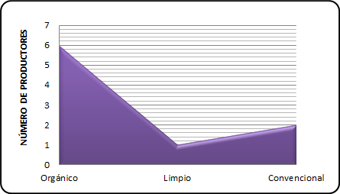

En el caso de la Gráfica 9 se encuentra que la mayoría de los productores encuestados (6) refirieron trabajar un cultivo orgánico, seguidos de 2 productores que mencionan que sus cultivos son de tipo convencional y por último 1 persona trabaja en un cultivo limpio. Aquí no se tuvo en cuenta al productor que comercializaba trucha arco iris, por eso el total de encuestados es 9. Asimismo, los cultivos orgánicos son el tipo de cultivo más trabajado por los productores siendo esto un aspecto positivo, pues son cultivos que no usan agroquímicos para el levante y mantenimiento de sus cosechas, lo que indica que los productos obtenidos son más saludables para el consumo humano.

**Gráfica 10. Uso de la tierra por parte de los productores**

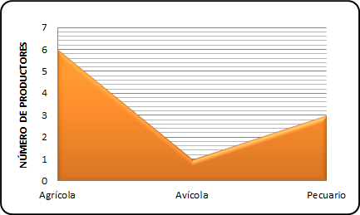

Mirando los resultados de la Gráfica 10 se encuentra que en general, la mayor parte de los productores encuestados (6 productores) usa su tierra para la siembra y cosecha de alimentos, es decir, tienen un fin agrícola. La siguiente categoría con mayor participación es la de uso pecuario con un resultado 3 productores en total y por último, solo un productor indicó que sus tierras tienen un uso avícola donde maneja el cuidado de pequeñas especies avícolas como pollos y gallinas de campo.

**Gráfico 11. Empleados y colaboradores en los cultivos de los productores**

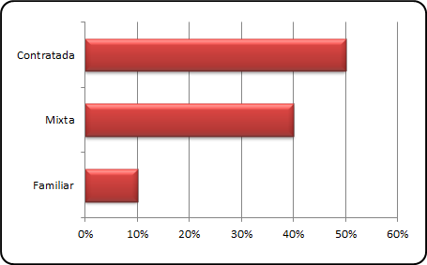

En la Gráfica 11 se puede analizar que en cuanto a los empleados y colaboradores que ayudan en los cultivos de cada uno de los productores, un 50% son formalmente contratados, seguido de un 40% que son de tipo mixto (personal familiar y contratado) y por último encontramos un 10% que son empleados únicamente de tipo familiar. Adicionalmente los productores que reciben ayuda dentro de sus cultivos de tipo familiar mencionan que estas labores son realizadas por su pareja, hermanos y/o cuñados entre otros; pero muy pocas veces por sus hijos.

Al indagar a los productores sobre el consumo de sus productos el 100% de los productores encuestados refirieron hacer autoconsumo de los productos que cultivan y cosechan ya que consideran que estos son saludables, limpios, seguros y de alto aporte nutricional.

**Gráfica 12. Actividad principal a la que se dedican los productores**

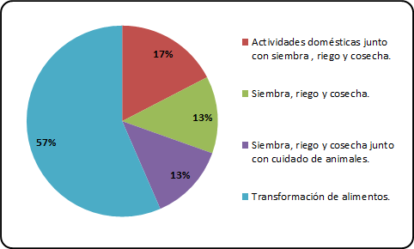

Como se observa en la Gráfica 12, la principal actividad a la que se dedican los productores encuestados es a la transformación y elaboración de alimentos, representado en un 57%. Otras actividades que también fueron indicadas son actividades domésticas junto a las propias del cultivo como: la siembra, riego y cosecha con un porcentaje de participación del 17%, seguida de actividades en las que se realiza el proceso de cultivo como tal y también se da el cuidado de animales de finca (13%). Igualmente, se encontró un porcentaje similar (13%) de productores que solo se encargan de sembrar, regar y cosechar.

**Gráfica 13. Realización de prácticas agroecológicas por parte de los productores**

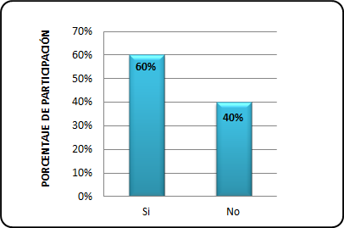

Analizando la Gráfica 13 se encontró que de los encuestados un 60% de los productores afirman hacer uso de prácticas agroecológicas en sus cultivos, y el 40% restante negó hacer uso de las mismas. Esto es un aspecto a resaltar, pues indica que la mayor parte de los productores procura tener un proceso en su cultivo que no perjudique al ambiente y que tenga como resultado un producto de la mejor calidad, sin la presencia de sustancias como fertilizantes o agroquímicos poco saludables para el ser humano.

**Gráfica 14. Abastecimiento de agua por parte de los productores**

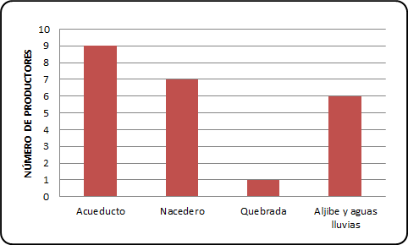

De la Gráfica 14 la cual incluyó a los 23 productores, se encontró que 9 productores se abastecen de agua proveniente del acueducto, 7 hacen uso de agua proveniente de nacederos, 1 productor hace uso del agua proveniente de una quebrada y 6 en total tienen acceso al agua a través de un aljibe y hacen recolección y reutilización de aguas lluvias. Todos los encuestados aseguran tener acceso y hacer uso de aguas limpias, libres de contaminación y negaron rotundamente tener acceso y hacer uso del agua del Embalse para el riego de sus cultivos ya que aunque este sea un prejuicio mencionado de los productores de Sibaté, muchos de ellos conocen el riesgo que representa para la salud el consumo de alimentos que hayan tenido contacto con aguas contaminadas y por esto rechazan esta indebida práctica.

**Gráfica 15. Obtención de las semillas o plántulas por parte de los productores**

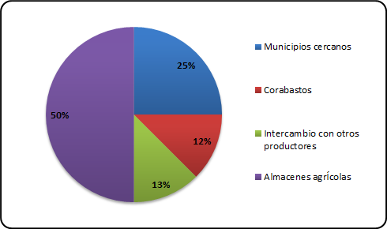

De la Gráfica 15 se puede inferir que la mayor parte de los encuestados, es decir un 50% de ellos se dirige a Bogotá para comprar las semillas o plántulas a diferentes almacenes agrícolas, seguido de un 25% de productores que adquiere las semillas de municipios cercanos, un 13% las adquieren a través de un intercambio que realizan con otros productores amigos. Finalmente, un 12% de los productores menciona realizar la compra de semillas en la Central de Abastos en Bogotá. Esto indica que la mayor parte de productores realiza una compra como tal de semillas ya sea en lugares específicos o almacenes especializados, sin embargo cabe resaltar el ejercicio de trueque entre productores donde hay un [intercambio](https://es.wikipedia.org/wiki/Comercio) de semillas entre productores, y se diferencia de la [compraventa](https://es.wikipedia.org/wiki/Compraventa) habitual en que no intermedia el [dine](https://es.wikipedia.org/wiki/Dinero)ro.

**Gráfica 16. Conocimiento sobre el manejo adecuado del agua, suelo y residuos sólidos**

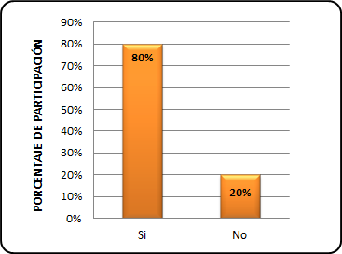

Observando la Gráfica 16 se puede observar que los productores manifiestan que un 80% tiene conocimiento sobre el manejo adecuado del agua, suelos y residuos sólidos en el sector agrícola, ya sea que lo hayan adquirido de forma teórica con capacitaciones o cursos o de forma empírica a través de la experiencia laboral. Sin embargo, un 20% manifiesta no conocer sobre el tema y tampoco muestran el interés por aprender sobre estos temas. Esto indica que los productores que realizan las prácticas adecuadas frente al uso del agua, sostenimiento de suelos y clasificación y desecho de residuos sólidos generan un impacto positivo para el medio ambiente del municipio, sin embargo es de gran importancia buscar que todos los productores tengan interés por aprender a realizar estas buenas prácticas.

**Gráfica 17. Solicitud de créditos bancarios**

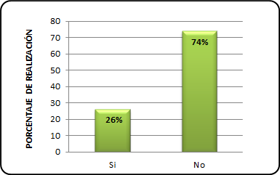

Analizando la Gráfica 17, en la cual tuvo en cuenta a los 23 productores encuestados. Se encontró que un 74% no recurren a entidadesbancarias para la producción, dado que en su mayoría son productores de alimentos naturales que son transformados y de muy bajo costo, los cuales no requieren de una inversión muy elevada para el mantenimiento del ciclo productivo. Por otro lado, un 26% de los productores de alimentos del sector agrícola y pecuario si manifiestan haber recurrido a una entidad bancaria para el mantenimiento y mejoramiento de sus sistemas de producción.

**Gráfica 18. Percepción de la iniciativa de Mercados Campesinos.**

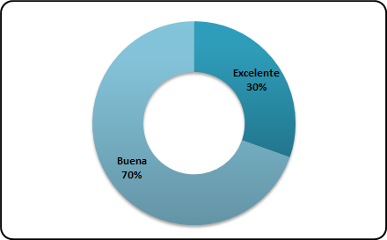

Los productores perciben de manera positiva la iniciativa de Mercados Campesinos, ya que ninguno de los encuestados la calificaron dentro de los parámetros de regular o malo, por el contrario el 70% de los productores lo atribuyeron como una buena iniciativa y el 30% restante como excelente, ya que es una gran oportunidad de trabajo para muchos y un reconocimiento al esfuerzo que día a día realiza el pequeño productor en el campo.

**Gráfica 19. Tiempo de participación en mercados campesinos por parte de los productores.**

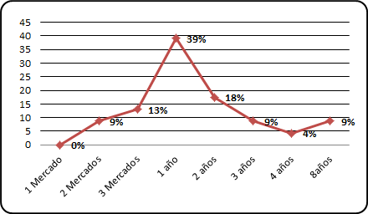

En la gráfica 19 se puede identificar que aproximadamente el 9% de productores presentes participan desde hace 8 años en el mercado campesino. Sin embargo, esta gráfica también muestra un porcentaje significativo de productores que se han vinculado a los mercados campesinos desde hace año (39%). Asimismo, a partir de los datos obtenidos se puede identificar que recientemente ha ido disminuyendo la vinculación, sobre todo en los últimos 4 mercados celebrados, ya que como se visualiza la tendencia es decreciente. De igual forma cabe resaltar que los mercados campesinos son una ayuda temporal para el productor donde ayuda a la promoción y reconocimiento de excelentes productos a través de esta oferta con el fin de que a través del paso del tiempo el productor que cumpla con los parámetros adecuados y establecidos por Secretaría de Agricultura y Desarrollo Económico pueda surgir como empresa.

**Gráfica 20. Dificultad para desplazarse hacia el mercado campesino.**

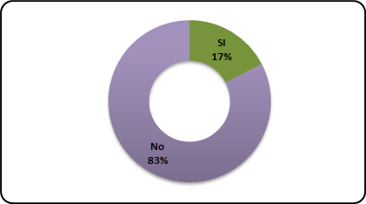

Este parámetro se incluyó para determinar si existían deficiencias o dificultades en el desplazamiento hacia el mercado campesino, en la gráfica 19 se puede observar que un 17% de productores manifestaron alguna dificultad para desplazarse, lo que conlleva a determinar alternativas para un óptimo transporte para los participantes a los mercados campesinos ya que como también sabemos muchos productores provienen de veredas lejanas lo cual dificulta su traslado hacia el mercado campesino. No obstante, la mayor parte de los participantes representados en un 83% refieren que no sufren o tienen problemas para llegar al lugar en donde se realiza el mercado campesino.

**Gráfica 21. Medio de transporte utilizado por los productores**

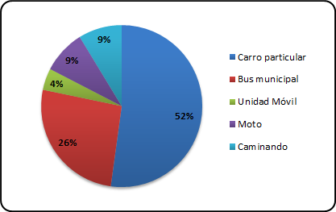

En la gráfica 21 se puede observar que un 52% de los productores que asisten al mercado campesino se movilizan a este a través de un carro particular, algunos de ellos manifiestan que este es propio, mientras que otros comentan que deben y prefieren alquilar el servicio para llegar al mercado, ya sea por la cantidad de producto y elementos que requieren para ese día o porque se encuentran en la zona rural y se les dificulta usar el transporte cotidiano por espacio o por el horario de tránsito de los vehículos en las veredas. Por otro lado, un 26% manifiesta hacer uso del bus municipal y un 9% manifiesta vivir en la cabecera municipal donde puede dirigirse al mercado caminando o desplazándose en moto.

**Gráfica 22. Intercambio de productos**

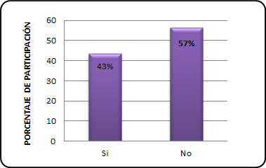

Para la construcción de la gráfica 22 se tuvo presente si los productores estaban interesados en hacer un intercambio o trueque de producto con otros productores, encontrando que en total 23 productores (43% de los productores encuestados) afirman realizar esta práctica, en comparación a un 57% que niega o manifiesta desinterés en realizar dicha práctica. Resulta interesante ver que la mayoría de los participantes no realizan un intercambio de productos, pues esto haría que se provean uno a otros de diferentes productos que podrían ser utilizados para su autoconsumo.

**Gráfica 23. Preferencia de intercambio de productos**

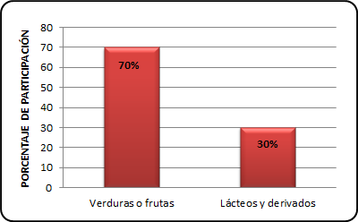

Con base al parámetro anteriormente evaluado, la gráfica 23 muestra que del 43% de los productores encuestados que afirmaron realizar la práctica de intercambio de productos, de estos un 70% intercambia sus productos por productos frescos como Verduras, Hortalizas y frutas, y el 30% restante realiza intercambio de sus productos por leche y sus derivados como queso, yogurt entre otros.

**Gráfica 24. Percepción de la presentación de los productos del mercado**

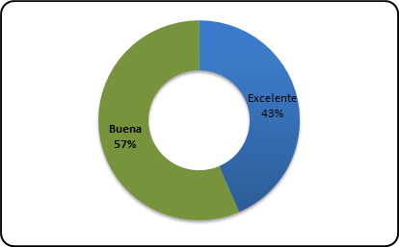

Analizando la Gráfica 24, se encontró que en su mayoría los productores tienen una percepción buena de sus productos y de otros productos ofrecidos en el mercado, obteniendo como porcentaje un 57%. Asimismo, un 43% de los encuestados tienen una percepción excelente de sus productos y de otros productos vecinos. Ahora si bien podemos resaltar que en promedio 79% de los productores consideran que la presentación de los productos del mercado en general se puede calificar como excelentes y buenos.

**Gráfica 25. Comercialización de productos fuera del mercado campesino**

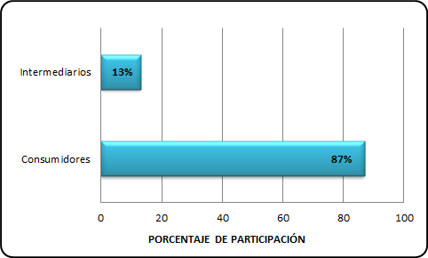

Al indagar con el total de los productores se encontró que el 87% de ellos tiene y continúan con el proceso de comercialización de sus productos fuera del Mercado campesino municipal pero lo hacen directamente con sus clientes, mientras que un 13% que también llevan a cabo este proceso de comercialización de sus productos fuera del evento, lo realizan por medio de intermediarios.

**Gráfica 26. Lugares de comercialización diferentes al mercado campesino** 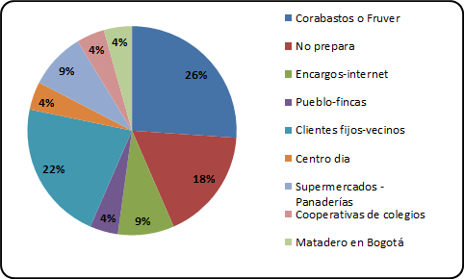

Con base al parámetro anterior, se encontró que un 18% de los productores no comercializan sus productos fuera del Mercado campesino municipal, mientras que un 82% si lo hace. De ellos un 26% venden sus productos con intermediarios como Corabastos o fruvers del Municipio, un 22% ya cuenta con clientes fijos o vecinos que les compran sus productos realizando sus ventas directamente a los consumidores. Un 9% de participación se encuentran por parte de los productores que continúa con el proceso dependiendo si le salen encargos o ventas por internet, y otro 9% de los productores se dirigen a vender sus productos a supermercados del municipio o panaderías. En los porcentajes de menor participación se encuentran algunos productores que se dirigen a otro tipo de intermediarios como Centro día, Cooperativas de colegios, Mataderos de Bogotá, entre otros para poder comercializar sus productos.

**Gráfica 27. Dificultades para comercializar sus productos**

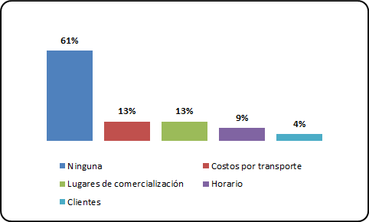

Al evaluar la Gráfica 27 un 61% de los productores manifestó que no presenta ninguna dificultad para comercializar sus productos, seguido de un 13% que aplica para las siguientes dos dificultades para comercializar: Lugares de comercialización y costos elevados del transporte, por otra parte un 9% de los productores manifiesta tener dificultades frente a los horarios de comercialización y con un menor porcentaje (4%) los productores manifiestan tener inconveniente con los clientes a quienes le ofrecen sus productos.

**Gráfica 28. Aspectos a mejorar en el producto**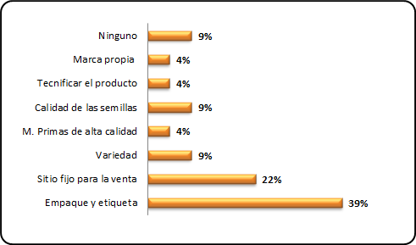

Al observar la Gráfica 28 se encontró que un 39% de los encuestados manifestó querer mejorar el empaque y la etiqueta de sus productos, seguido de un 22% de los productores que desea encontrar un sitio fijo para la venta de sus productos. Por otra parte, tres de los ítems evaluados obtuvieron un 9% de participación: Desea aumentar la variedad del producto que ofrece, otros buscan mejorar la calidad de las semillas que siembran y otros no desean mejorar algún aspecto de su producto ya que consideran que como esta vendiéndose tiene la mejor calidad posible.

Por último, un 4% de los productores, tres de los ítems evaluados obtuvieron un 4% de participación en donde: desea conseguir materias primas de alta calidad para mejorar sus productos, otros desean tecnificar su producto agrícola y otros buscan que su producto sea reconocido a través de la creación y desarrollo de una marca propia. Adicionalmente a esto, el 100% de los productores encuestados manifiestan conocer y cumplir con los requisitos exigidos para participar en este evento, a su vez manifiestan que este ayuda a mejorar su calidad de vida en cuanto a la remuneración económica que reciben por participar dentro del mismo.

**Gráfica 29. Percepción y sugerencias para realizar los mercados campesinos**

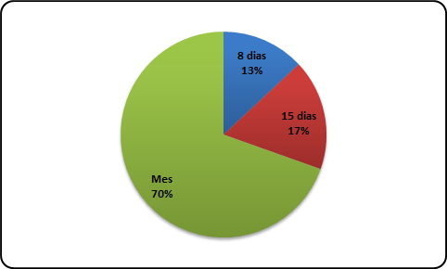

Analizando la Gráfica 29 se encontró como sugerencias por parte de los productores que los mercados municipales se lleven a cabo una vez al mes (70%), seguido de un 17% que sugiere que el evento se realice cada 15 días y por último un 13% sugiere que el evento se realice cada 8 días. Adicionalmente, cabe resaltar que aunque la percepción del evento es buena o excelente, los encuestados no comparten la idea de realizar un evento tan fuerte en el municipio como lo es Mercados Campesinos cada 2 meses como actualmente se está realizando.

**Gráfica 30. Porcentaje de participación en capacitaciones ofrecidas por la Secretaría de Agricultura**

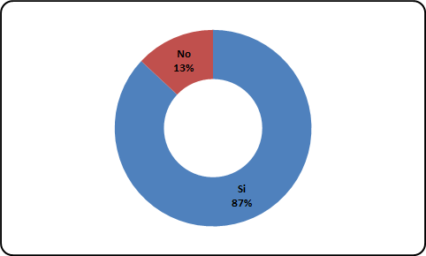

La gráfica 30 muestra que de los encuestados un 13% de los productores afirman participar de las capacitaciones ofrecidas por la Secretaría de Agricultura y el 87% restante negó participar de capacitaciones ofrecidas por la Secretaría de Agricultura. Sin embargo es importante que los productores logren en un 100% capacitarse como un grupo integral donde todos representen la mejor calidad e inocuidad en la elaboración y oferta de sus productos dentro de Mercado campesino municipal.

**Gráfica 31. Porcentaje de participación en las distintas capacitaciones**

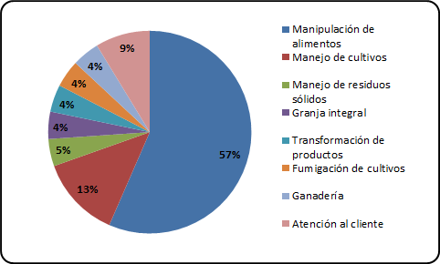

Con base al parámetro anteriormente analizando, la gráfica 31 muestra que un 57 % de los productores encuestados ha participado en las capacitaciones de Manipulación de alimentos, seguido de un 13% que ha participado de capacitaciones de Manejo de cultivos. Por otra parte, un 9% afirma haber asistido a capacitaciones en atención al cliente, un 5% manifiesta haber participado en algunas enfocadas al manejo de residuos sólidos y para finalizar un 4% manifiesta haber asistido a diferentes capacitaciones como: Granja integral, transformación de productos, Fumigación de cultivos y Ganadería. Sin embargo, ellos sugieren y manifiestan estar interesados en que se formen grupos focales dependiendo el tipo de producto que ofrecen, para capacitarse por igual y en torno al mejoramiento del producto de forma más especializada.

**Gráfica 32. Porcentaje de participación en alguna Organización de productores**

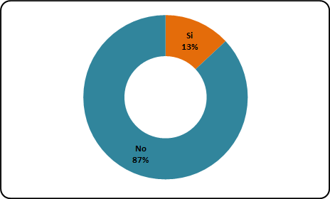

La gráfica 32 muestra que de los encuestados un 13% de los productores afirman participar de alguna Organización de productores como AMUC Sibaté o Asociación de Productores de Sibaté, y el 87% restante negó participar de alguna Organización de productores. Esto indica que la mayor parte de los productores de Sibaté no tiene asociatividad entre ellos y no hay como tal un grupo integral para que los representen a todos.

**Gráfica 33. Porcentaje de productores son beneficiarios de algún programa ofrecido por el Municipio**

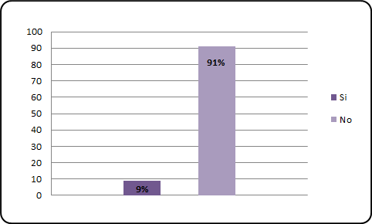

La gráfica 33 muestra que un 9% de los productores afirman ser beneficiarios de algún programa ofrecido por el municipio, entre los que se destacan banco de alimentos o asistencia al programa de adultos mayores (centros días, hogar de los abuelos), y el 91% restante negó ser beneficiarios de algún programa ofrecido por el municipio.

**Gráfica 34. Sugerencia de formas de apoyo para los productores de los Mercados campesinos**

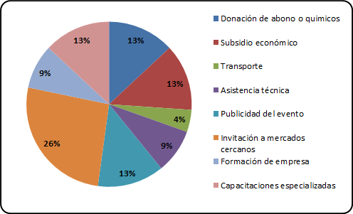

Para finalizar este análisis, se muestra la Gráfica 34 en la que se describen las sugerencias de los productores acerca de algunas formas de apoyo y reconocimiento a su trabajo: En primera instancia, un 26% de los encuestados desearía ser invitados para participar a otros mercados cercanos al municipio, seguido de un 13% que aplica para 3 ítems los cuales son: Participar de capacitaciones especializadas según el tipo de producto que ofrecen dentro del mercado campesino, recibir una donación de abono, químicos o subsidio económico a los productores más destacados y realizar mayor difusión y publicidad a los mercados campesinos del municipio.

Por otra parte, un 9% sugiere la asistencia técnica por parte de la secretaría de Agricultura y Desarrollo Económico del municipio, con visitas personalizadas que le ayuden a mejorar su proceso productivo o apoyo por parte de la secretaría en lo que corresponde a la formación de empresa, asimismo, un 4% considera importante recibir un apoyo por parte del municipio en cuanto a la movilización oportuna al mercado campesino, ya sea porque el productor vive en sector rural o porque es un invitado de otro municipio.

Como consecuencia a la recolección de estos datos, encontramos que este ejercicio de elaborar una caracterización de mercados campesinos es necesario y de gran importancia para poder identificar cualitativamente y cuantivamente las condiciones en las que se está llevando el mismo y así mismo poder plantear soluciones y acciones de mejora a aquellos inconvenientes para que no sigan estando presentes en la realización de su próxima versión.

**CONCLUSIONES**

* La importancia de realizar eventos como los mercados campesinos radica en apoyar el trabajo de productores locales por parte de entes gubernamentales con el fin de garantizar la seguridad alimentaria y nutricional de la población, por ello un evento como éste es un medio para impulsar sus ventas dentro de la propia comunidad a un precio justo.
* De igual manera, el mercado campesino es una herramienta de educación alimentaria y nutricional brindada a los consumidores ya que en su mayoría los productos ofertados no son productos procesados. Es por ello la relevancia de una búsqueda constante de mejoramiento en las jornadas de mercados campesinos y con ello el establecimiento de actividades que permitan cumplir dicho objetivo.
* El impulsar los mercados campesinos viene de la mano con el mejoramiento de la calidad de productos y con ello diferentes aspectos que intervienen como: buenas prácticas de manufactura, la atención al cliente, el manejo de cultivos, entre otros.
* Dentro de la jornada de mercados campesinos se identificó la oferta de cuatro tipos de productos los cuales comprenden: comida tradicional, postres, productos cárnicos y productos frescos como frutas, hortalizas y tubérculos.
* En cuanto a la asistencia se observó un promedio total de asistencia del 79% de los productores registrados previamente.
* Dentro de los ítems evaluados de datos personales se logró identificar :
  + En primera medida que la mayoría de los productores que participan en mercados campesinos tienen entre 41 a 60 años. Sin embargo, se cuenta con participación desde los 20 años hasta más de 60 años.
  + En segunda medida en cuanto al lugar de origen de los participantes en mercados campesinos, en su mayoría son propios del municipio con un 60%, siendo seguidamente Soacha y Mesitas del Colegio.
  + En tercera medida complementaria a la segunda se encontró que la mayor parte de los productores encuestados (43%) provienen de área rural del municipio a diferencia de un 17% que provienen de área urbana.
  + En cuarta medida encontramos el nivel de escolaridad siendo los más representativos la primaria y bachillerato.
  + Y por último el núcleo familiar de la mayoría de productores se compone principalmente de la pareja e hijos. Pero a su vez de forma general todos los productores tiene un núcleo familiar grande y sus gastos por ende son elevados para poder mantener a sus familias.
* Respecto a la información promedio del total de productores se observó que la forma de tenencia de mayor modalidad es propia, la extensión de cultivo manejada es de 4 fanegadas, maneja tipo de cultivo orgánico, el uso de la tierra mayoritariamente es agrícola, los empleados y colaboradores son contratados, y por último la actividad principal a la que se dedican los productores encuestados es la transformación de alimentos.
* El 60% de los productores realizan prácticas agroecológicas, aspecto a resaltar, pues estos hacen que el proceso en su cultivo no perjudique al ambiente y que tenga como resultado un producto de la mejor calidad, sin la presencia de sustancias como fertilizantes o agroquímicos poco saludables para el ser humano.
* El abastecimiento de agua es proveniente de distintas fuentes hídricas como: acueducto municipal, nacederos, quebradas, aljibes, entre otros. Donde los encuestados refieren que se encuentra libre de contaminación y se niega la utilización del agua del embalse para el riego de sus cultivos.
* La obtención de las semillas o plántulas por parte de los productores es en su mayoría de almacenes agrícolas. Sin embargo, cabe resaltar que aún existe un ejercicio de trueque entre algunos productores, donde hay un intercambio de semillas y se diferencia de la compraventa habitual en donde intermedia el dinero.
* El 80% de los encuestados refieren tener conocimiento sobre el manejo adecuado del agua, suelo y residuos sólidos. Además, el 74% manifiesta que no han solicitado créditos bancarios ya que muchos productores ofrecen alimentos transformados por lo cual no requieren de este servicio.
* En cuanto a la percepción de la iniciativa de mercados campesinos por parte de los productores, el 70% de los encuestados refirió ser buena y el 30% fue excelente. Lo cual indica una perspectiva positiva de las jornadas.
* El mayor tiempo de participación de mercados campesinos por parte de productores fue hace un año. (39%). También cabe resaltar que el mercado campesino, es una ayuda temporal para el productor, donde se le da un espacio de promoción y reconocimiento de sus productos a través de la oferta con el fin de que con el paso del tiempo pueda surgir como empresa.
* Más de la mitad de los participantes niegan dificultades para comercializar sus participantes. De la misma manera, el 83% negó alguna la dificultad para desplazarse hacia mercados campesinos y la manera de medio de transporte más utilizada es el carro particular con un 52%, seguido por el bus municipal con 26%.
* En cuanto al intercambio de productos el 43% tuvo una respuesta positiva a la realización de esta práctica y la preferencia de intercambios de productos se encuentran opciones como: verduras o frutas y lácteos junto a sus derivados como yogurt y queso.
* La percepción de la presentación de los productos de mercados campesinos fue entre excelente y buena con un 43% y 53%, respectivamente. Lo cual significa que en su totalidad de los productores es una percepción positiva. A pesar de ello, los productores manifestaron que considerar realizar los mercados campesinos de forma más frecuente y no como actualmente se maneja cada dos meses, debido a la importancia que tienen los mercados campesinos en el municipio. Como consecuencia, el 70% de productores sugieren realizarlo cada mes, el 17% manifestaron cada 15 días y 13% cada ocho días.
* La comercialización de productos fuera del mercado campesino es dirigida hacia los consumidores (87%) e intermediarios (13%).Y los lugares donde abastecen sus productos son primordialmente Corabastos o fruvers locales con un 26%.
* Los aspectos a mejorar según los productores son: el empaque y etiqueta (39%) y el sitio fijo para la venta con un 22%.
* La asistencia a las capacitaciones ofrecidas por la secretaría de agricultura es de 87% aprendiendo temáticas como: manipulación de alimentos, manejo de cultivos, residuos sólidos, granja integral, transformación de productos, fumigación de cultivos, ganadería y atención al cliente.
* El 87% refiere no pertenecer a alguna organización y el 13% restante menciona pertenecer a asociaciones como AMUC Sibaté o Asociación de Productores de Sibaté. La falta de pertenencia a este tipo de organizaciones radica en el apoyo que se establece entre los miembros y a su vez un parámetro que fortalece la seguridad alimentaria y nutricional.
* En cuanto a los programas ofrecidos por la Alcaldía del municipio, sólo el 9% de los productores son beneficiarios de los mismos
* Dentro de las sugerencias dadas por los productores se encuentran: la donación de abono o químicos, subsidio económico, transporte, asistencia técnica, mejorar la publicidad del evento, mayor invitación y participación a mercados de otros municipios los incentivos para formar empresa y brindar capacitaciones especializadas según el producto ofertado dentro del mercado campesino.
* Para finalizar se identifica la necesidad de buscar estrategias que den un impulso y promoción a los mercados campesinos que abarquen no solo a los productores sino también a los mismos consumidores para lograr mayor acogida y participación a estos eventos.